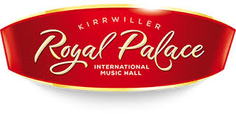
REPAS-SPECTACLE
AU ROYAL PALACE
Le dimanche 21 janvier 2024
Inscriptions le 20 novembre à 17h30 au local de l’Amicale – 19a rue Poincaré
Le prix pour cette sortie est fixé à :
- 54 € pour l’amicaliste et son conjoint
- 108 € pour les non amicalistes

Le prix comprend :
- Le transport en autocar aller-retour Sarreguemines, Kirrwiller
- Le repas avec déjeuner, menu festival
- Le spectacle
- Danse et animations au lounge club
- Boissons au lounge club (1 boisson par personne au choix : bière, coupe de crémant, verre de vin, capuccino, latte macchiato, sodas)

Le prix ne comprend pas :
- Les boissons servies pendant le repas

PROGRAMME DE LA JOURNEE

10h30 : Rendez-vous à l’arrêt de bus rue du Maire Massing pour un départ à 10h40
De 12h00 à 14h30 déjeuner au restaurant « Majestic » avec orchestre
Menu Festival :
Terrine de foie gras de canard
Coulis de fraise et rhubarbe acidulé
Pain abricot-raisin
***
Saumon confit – sésame grillé
Pois cassé en condiment
Huile parfumée au curry vert
***
Entrecôte de veau poêlée
Purée aux truffes, jus de viande en réduction et betteraves
***
L’important, c’est la rose
Un délicieux sablé, mousse de fromage blanc, et sorbet litchi
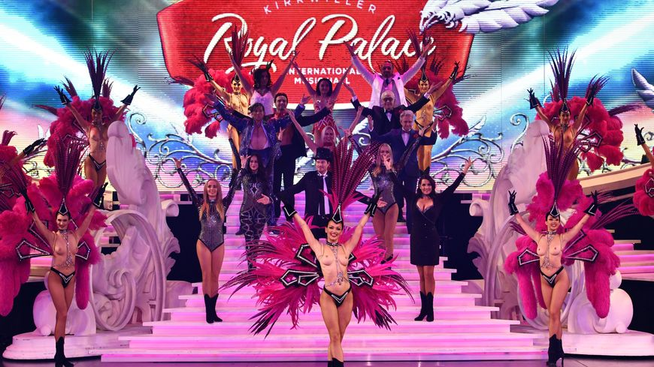

De 14h45 à 16h30 nouveau spectacle au Théâtre.

Après le spectacle, vous avez accès au lounge club avec animations jusqu'à 18 h :
Retour à Sarreguemines vers 19h30.

IMPORTANT :
Pour bénéficier du tarif préférentiel « Amicaliste », la participation de l’amicaliste est obligatoire. Au cas contraire le tarif non amicaliste sera appliqué et le participant ne sera plus prioritaire.
En cas de désistement, un remboursement sera effectué uniquement si remplacement.
La sortie est exclusivement réservée aux adultes.

ROYAL PALACE – 21 janvier 2024
TARIFS ET INSCRIPTIONS
- Amicaliste/ conjoint : 54 € x ____ = ____________
- Non amicaliste : 108 € x ____ = ____________
Total ______________

Paiement en une seule fois, par chèque/espèces/ANCV* ______________
(*) rayer la mention inutile

Participants
NOM | Prénom | Conjoint/non amicaliste | Adresse mail

IMPORTANT :
Pour bénéficier du tarif préférentiel « Amicaliste », la participation de l’amicaliste est obligatoire. Au cas contraire le tarif non amicaliste sera appliqué et le participant ne sera plus prioritaire.

En cas de désistement, un remboursement sera effectué uniquement si remplacement.

La sortie est exclusivement réservée aux adultes.

